**T.C.**

**MANİSA CELAL BAYAR ÜNİVERSİTESİ**

**HASAN FERDİ TURGUTLU TEKNOLOJİ FAKÜLTESİ**

**YAZILIM MÜHENDİSLİĞİ BÖLÜMÜ**

**PROFESYONEL YAZILIM GELİŞTİRME**

**(LİSANS BİTİRME TEZİ)**

**TEZ ADI : QUİCKLEARN**

**Yazar Adı : AHMET CEYRAN**

**Danışman : Dr. Öğr. Üyesi YUSUF ÖZÇEVİK**



**MANİSA–2022**

|  |
| --- |
| **AHMET CEYRAN** |
| Metin Kutusu |
| **2022** |

**Tez Sırtı**

**TEZ ONAYI**

**……. ………** tarafından hazırlanan **"……"** adlı tez çalışması …./..../........ tarihinde aşağıdaki jüri üyeleri önünde Manisa Celal Bayar Üniversitesi Hasan Ferdi Turgutlu Teknoloji Fakültesi Yazılım Mühendisliği Bölümünde **Lisans Tezi** olarak savunulmuş ve **oyçokluğu / oybirliği** ile başarılı olarak kabul edilmiştir.

**Danışman** ..............................

Manisa Celal Bayar Üniversitesi

**Jüri Üyesi** ..............................

Manisa Celal Bayar Üniversitesi

**Jüri Üyesi** ..............................

Manisa Celal Bayar Üniversitesi

**TAAHHÜTNAME**

Bu tezin Manisa Celal Bayar Üniversitesi Hasan Ferdi Turgutlu Teknoloji Fakültesi Yazılım Mühendisliği Bölümü’nde, akademik ve etik kurallara uygun olarak yazıldığını ve kullanılan tüm literatür bilgilerinin referans gösterilerek tezde yer aldığını beyan ederim.

**Ahmet Ceyran**

İÇİNDEKİLER

**Sayfa**

İÇİNDEKİLER I

SİMGELER VE KISALTMALAR DİZİNİ II

ŞEKİLLER DİZİNİ III

TABLO DİZİNİ IV

RESİMLER DİZİNİ V

TEŞEKKÜR VI

ÖZET VII

1. GİRİŞ 1

2. GENEL BİLGİLER 2

2.1. Hedef Pazar 2

2.2. Hedef Kitle 2

2.3. Geliştirme Ortamı 2

2.4. SWOT Analizi 2-3

3. Proje Gerçekleme Planı 4

4. UML AKTİVİTE DİYAGRAMI 5

5. USE-CASE YÖNTEMİ İLE EMEK HESABI 10

5.1. Birinci Adım 10

5.2. İkinci Adım 10-11

5.3. Üçüncü Adım 11

5.4. Dördüncü Adım 12

5.5. Beşinci Adım 13

5.6. Altıncı Adım 14

5.7. Yedinci Adım 14

6. BENZER PROJELER 15

7. GELİŞTİRME 16

7.1. UI Tasarımı 16

7.2. Scriptlerin Yazılması (Back-End) 21

7.3. Ses Dosyaları 28

KAYNAKLAR 30

ÖZGEÇMİŞ 31

**SİMGELER VE KISALTMALAR DİZİNİ**

**EBA** Eğitim Bilişim Ağı

**E** Emek

**UC** Use-Case

**TF** Teknik Faktör

**ÇF** Çevresel Faktör

**DAA** Düzeltilmemiş Aktör Ağırlığı

**DUCA** Düzeltilmemiş Use-Case Ağırlığı

**DUCP** Düzeltilmemiş Use-Case Puanı

**TTF** Toplam Teknik Faktör

**TKF** Teknik Karmaşıklık Faktörü

**TÇF** Toplam Çevresel Faktör

**ÇKF** Çevresel Karmaşıklık Faktörü

**UCP** Use-Case Puanı

**ÜF** Üretim Faktörü

ŞEKİLLER DİZİNİ

**Sayfa**

Şekil 1.1. Aktivite Başlangıcı 5

Şekil 1.2. Giriş Sayfası Aktivite Diyagramı 5

Şekil 1.3. Ana Menü Açılmadan Önceki Aktivite 6

Şekil 1.4. Kullanıcının Ana Menü Seçimleri ve Sonrasındaki Aktiviteler 6

Şekil 1.5. Kullanıcının Ders Seçimi Ekranı Sonrasındaki Aktivite 7

Şekil 1.6. Kullanıcının Seçimlerine Göre Soru Ekranında Gerçekleşecek Aktivite 7

Şekil 1.7. Kullanıcının Soru Cevaplaması Sonrası Gerçekleşecek Aktivite 7

Şekil 1.8. Kullanıcının Cevabına Göre Gerçekleşecek Aktiviteler 8

Şekil 1.9. Kullanıcının Koyduğu Zaman Sınırının Dolup Dolmadığının Kontrol Edildiği Aktivite 8

Şekil 1.10. Kullanıcının Koyduğu Zaman Sınırı Dolduysa Gerçekleşecek Aktivite 9

TABLO DİZİNİ

**Sayfa**

Tablo 1. Proje Haftalık Planı 4

Tablo 2.1. Use-Case Ağırlık Tablosu 10

Tablo 2.2. Teknik Faktör Ağırlık Tablosu 12

Tablo 2.3. Çevresel Faktör Ağırlık Tablosu 13

RESİMLER DİZİNİ

**Sayfa**

Resim 1.1 Soru Ekranı 17

Resim 1.2 Konu Seçim Ekranı 18

Resim 1.3 Ders Seçim Ekranı 19

Resim 1.4 Sınıf Seçim Ekranı 20

Resim 1.5 Ana Menü Ekranı 21

Resim 1.6 RotationBackground Scripti 22

Resim 1.7 Geri Scriptlerin Genel Görünümü 23

Resim 1.8 QuestionGenerate Scripti 24

Resim 1.9 QuestionDisplay Scripti 25

Resim 1.10 AnswerButtons Scripti 26

Resim 1.11 ButtonController’ların Genel Yapısı 27

Resim 1.12 Oyun İçi Görüntü 28

Resim 1.13 Projede Genel Son Durum 29

**TEŞEKKÜR**

Çalışmamın her aşamasında bana destek olan, bilgi ve deneyimleri ile yol gösteren danışman hocam Sayın Dr. Öğr. Üyesi Yusuf Özçevik’e, öğrenim hayatım boyunca beni maddi ve manevi olarak destekleyen ve hep yanımda olan aileme yürekten teşekkür ederim.

Ahmet Ceyran

Manisa, 2022

**ÖZET**

Öğrencilerin hızlıca bilgilerini test edebilecekleri, bunu yaparken de oyun formatı sayesinde sıkılmamalarını sağlayacak bir uygulama geliştirmelerini sağlayacak bir quiz uygulaması.

**Lisans Tezi**

**Manisa Celal Bayar Üniversitesi**

**Hasan Ferdi Turgutlu Teknoloji Fakültesi**

**Yazılım Mühendisliği Bölümü**

**Danışman: Dr. Öğr. Üyesi Yusuf Özçevik**

**Anahtar Kelimeler:** Mobil, Test, Müfreadat Konuları, Coin Sistemi, Puan, Joker Kullanımı, Genelkültür

1. GİRİŞ

İlköğretim, Ortaokul ve Lise öğrencilerimizin bu günlerdeki en büyük problemlerinden birisi kaynak kitaba erişimdir. Son yıllarda özellikle özel yayınların kaynak kitap’larında yaşanan fiyat artışı ile birlikte bu sorun giderek artmakta. Eğitim bakanlığının bu konuda yaptığı çalışmalardan birisi olan “EBA” sistemi çok önemli ve yararlı bir proje olmuştur.

Ancak bu projenin en büyük sıkıntılarından birisi projenin hala okullarda bir ödev sistemi gibi kullanılıyor olmasıdır. Bu sebepten dolayı bir çok öğrenci sistemdeki testlere ödev olarak bakmakta. Sistem üzerindeki testlerin öğrencilere ödev olarak atanmasının yanı sıra gençlere ve çocuklara çekici gelmemesinin sebepleri ise bir yarışma ortamının olmaması, mobil kullanımının hız bakımından el verişsiz olması, ödül sistemi eksikliği gibi sıralanabilir.

Projemizin amacı ise bu soruna çözüm üreterek öğrencilerin hızlıca bilgilerini test edebilecekleri, bunu yaparken de oyun formatı sayesinde sıkılmamalarını sağlayacak bir uygulama geliştirmek projenin temel amacıdır. Aynı zamanda projenin içindeki soruların da iyi seçilerek öğrencilerin kazanım elde edebilecekleri bir sistem oluşturmak.Oluşturulan sistem içerisinde coin, joker, puan sıralaması gibi sistemi biraz daha oyuna yaklaştıracak özelliklerin kullanmak ve sistemi daha eğlenceli hale getirmek. Aynı zamanda projeye eklenecek zaman hedefi gibi özellikler ile kullanıcıyı soru çözmeye itmek.

Projenin hedefleri ise öğrenciler ve ulusal bazdaki sınavlara hazırlanan insanların yanında genel kültür açısından öğrenmeye açık kişilerin oyun formatı sayesinde bunu eğlenerek yapması. Aynı zamanda oyun içerisinde kullanılacak, oyuna eğlence katıcak sistemler ile soru çözmeyi eğlenceli hale getirmek gibi sıralanabilir.

2. GENEL BİLGİLER

**2.1. Hedef Pazar :** Ulusal Pazar

**2.2. Hedef Kitle**

**•** Öğrenciler

• Ulusal sınavlara hazırlanan kişiler

• Genel kültür veya bilgi konusunda kendini geliştirme isteyen kişiler

**2.3. Geliştirme Ortamı**

**•** Mobil

**•** Unity

**2.4. SWOT Analizi**

**Strength (Kuvvetli Yönler)**

•Geniş bir kitleye hitap etmesi ve bu konuda pazarda yeterince uygulama olmaması.

•Aynı zamanda gelişime açık bir proje olması.

**Weakness (Zayıf Yönler)**

•Sektördeki benzer rakiplerinin güçlü olması ve daha önce sektörde denenmemiş tarzda olması

**Opportunities (Getireceği Fırsatlar)**

•Mobil ve ücretsiz olmasının getireceği ulaşılabilirlik.

•Danışman olacak kişilere getireceği iş olanakları.

**Threats (Karşılaşılacak Tehditler)**

**•** Veri tabanına dışarıdan müdahale edilmesi.

• Piyasada yeni rakiplerin ortaya çıkması.

3. PROJE GERÇEKLEME PLANI

Tablo 1. Proje Haftalık Planı

|  |  |  |  |  |  |  |  |  |  |  |  |  |
| --- | --- | --- | --- | --- | --- | --- | --- | --- | --- | --- | --- | --- |
| **FAALİYETLER** | **Proje Planı Haftalık Olarak Yapılmıştır**  **(Toplam 12 Hafta)** | | | | | | | | | | | |
|  | **1** | **2** | **3** | **4** | **5** | **6** | **7** | **8** | **9** | **10** | **11** | **12** |
| Gereksinim Analizi | X |  |  |  |  |  |  |  |  |  |  |  |
| UI/UX Çalışmaları |  | X |  |  |  |  |  |  |  |  |  |  |
| Veritabanı Çalışmaları |  |  | X |  |  |  |  |  |  |  |  |  |
| UML Çalışmaları |  |  |  | X | X |  |  |  |  |  |  |  |
| Uygulama Gerçeklemesi |  |  |  |  |  | X | X | X | X | X | X |  |
| Uygulama Testleri |  |  |  |  |  |  |  |  |  |  | X | X |

4. UML AKTİVİTE DİYAGRAMI

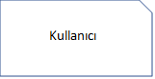

Şekil 1.1. Aktivite Başlangıcı

Şekil

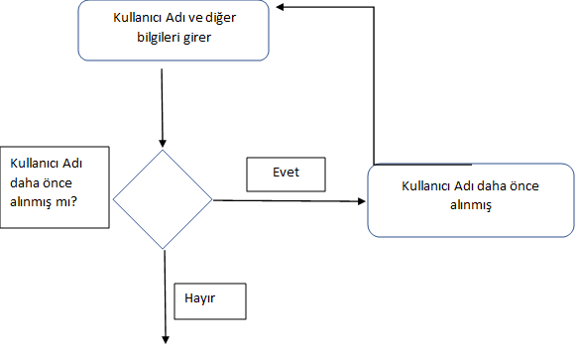

Şekil 1.2. Giriş Sayfası Aktivite Diyagramı

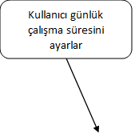

Şekil 1.3. Ana Menü Açılmadan Önceki Aktivite

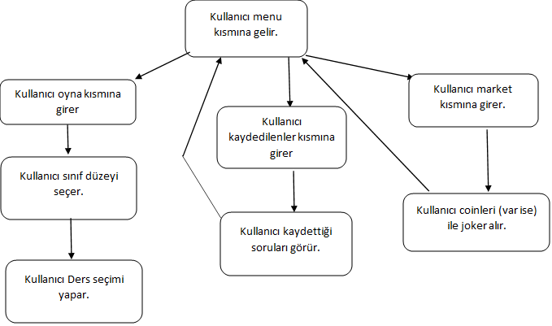

Şekil 1.4. Kullanıcının Ana Menü Seçimleri ve Sonrasındaki Aktiviteler

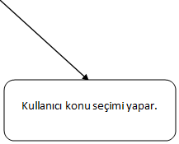

Şekil 1.5. Kullanıcının Ders Seçimi Ekranı Sonrasındaki Aktivite

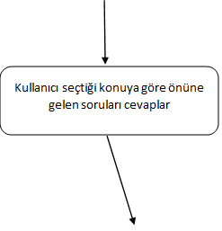

Şekil 1.6. Kullanıcının Seçimlerine Göre Soru Ekranında Gerçekleşecek Aktivite

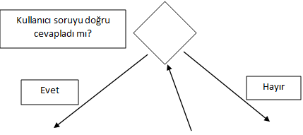

Şekil 1.7. Kullanıcının Soru Cevaplaması Sonrası Gerçekleşecek Aktivite

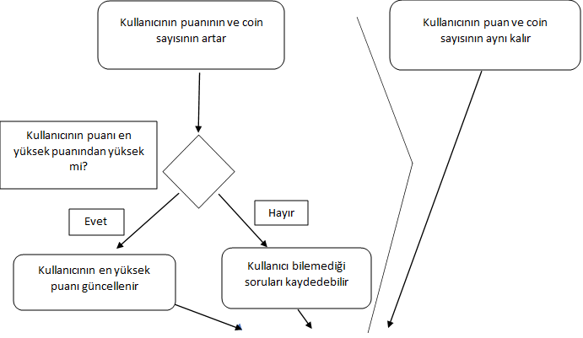

Şekil 1.8. Kullanıcının Cevabına Göre Gerçekleşecek Aktiviteler

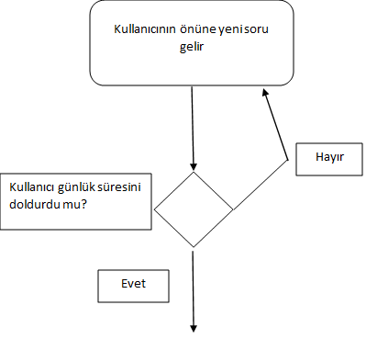

Şekil 1.9. Kullanıcının Koyduğu Zaman Sınırının Dolup Dolmadığının Kontrol Edildiği Aktivite

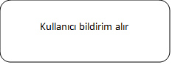

Şekil 1.10. Kullanıcının Koyduğu Zaman Sınırı Dolduysa Gerçekleşecek Aktivite

5. USE-CASE YÖNTEMİ İLE EMEK HESABI

5.1. **Birinci Adım**

Aktör olarak uygulamamız test uygulaması olduğu için sadece butonlarımız var. Bu butonların işlevi de karmaşık olmadığı için bunları basit olarak değerlendirebiliriz.

DAA => 1X1 = 1

5.2. **İkinci Adım**

Tablo 2.1. Use-Case Ağırlık Tablosu

|  |  |
| --- | --- |
| **Use-Case** | **Ağırlık Faktörü** |
| **UC1-** Kullanıcının girişte kullanıcı adı girmesi | Normal |
| **UC2-** Kullanıcının sınıf seçimi yapması | Basit |
| **UC3-** Kullanıcının ders seçimi yapması | Basit |
| **UC4-** Kullanıcının konu seçimi yapması | Basit |
| **UC5-** Kullanıcının seçtiği konuya göre önüne sorular gelmesi | Basit |
| **UC6-** Kullanıcının önüne gelen soruları cevaplaması | Basit |
| **UC7-** Kullanıcı soruyu doğru cevaplarsa coin ve puan kazanması | Normal |
| **UC8-** Kullanıcının o anki skoru, en iyi skorundan yüksek ise , en yüksek skorun güncellenmesi | Normal |

(Tablo 2.1. devam...)

|  |  |
| --- | --- |
| **UC9-** Kullanıcının market kısmından coinler ile joker satın alması | Basit |
| **UC10**- Kullanıcının gerek duyduğunda joker kullanması | Basit |
| **UC11-** Kullanıcının Skor tablosundan sıralamasını görmesi | Basit |
| **UC12-** Kullanıcının bilemediği sorları tekrar görebilmek için kaydetmesi | Basit |
| **UC13-** Kullanıcının kaydettiği soruları tekrar görmek için kaydedilenler ekranına gitmesi | Basit |
| **UC14-** Kullanıcının günlük soru çözme süresini ayarlaması | Normal |
| **UC15-** Kullanıcının günlük soru çözme süresini doldurduğunda bildirim alması | Normal |

DUCA => (10X5) + (5X10) = 100

**5.3. Üçüncü Adım**

DUCP => DAA + DUCA = 101

**5.4. Dördüncü Adım**

Tablo 2.2. Teknik Faktör Ağırlık Tablosu

|  |  |  |
| --- | --- | --- |
| **Teknik Faktör** | **Açıklama** | **Ağırlık Faktörü** |
| **TF1** | Dağıtık sistem | **1** |
| **TF2** | Yanıt veya çıktı performans hedefleri | **2** |
| **TF3** | Son kullanıcı verimliliği | **4** |
| **TF4** | Karmaşık dahili işlem | **3** |
| **TF5** | Kodun yeniden kullanılabilirliği | **3** |
| **TF6** | Kurulum kolaylığı | **1** |
| **TF7** | Kullanım kolaylığı | **2** |
| **TF8** | Taşınabilirlik | **2.5** |
| **TF9** | Değişim kolaylığı | **1.5** |
| **TF10** | Eş zamanlılık | **0** |
| **TF11** | Özel güvenlik özellikleri içerme | **0** |
| **TF12** | Üçüncü parti yazılımlar için doğrudan erişim sağlama | **0** |
| **TF13** | Kullanıcı eğitim gerekliliği | **2** |

0 değeri o faktörün projede etkisinin olmadığı, 3 değeri orta derecede etkili olduğu, 5 değeri ise yüksek derecede etkili olduğu anlamına gelir.

TTF = 22

TKF = 0.6 + (0.01 X 22)

= 0.82

**5.5. Beşinci Adım**

Tablo 2.3. Çevresel Faktör Ağırlık Tablosu

|  |  |  |
| --- | --- | --- |
| **Çevresel Fakrör** | **Açıklaması** | **Ağırlık Faktörü** |
| **ÇE1** | Uml ile tanışıklık | **3** |
| **ÇE2** | Uygulama deneyimi | **3** |
| **ÇE3** | Nesne-Tabanı deneyimi | **3** |
| **ÇE4** | Lider analist yeteneği | **0** |
| **ÇE5** | Motivasyon | **4** |
| **ÇE6** | Sabit gereksinimler | **2.5** |
| **ÇE7** | Yarı-Zamanlı çalışanlar | **0** |
| **ÇE8** | Zor programlama dili | **2.5** |

0 değeri o faktörün projede etkisinin olmadığı, 1 değeri yüksek derecede negatif etkili olduğu, 3 değeri orta derecede etkili olduğu, 5 değeri ise yüksek derecede pozitif etkili olduğu anlamına gelir.

TÇP = 18

ÇKF = 1.4 + (-0.03 X 18)

= 0.86

**5.6. Altıncı Adım**

UCP = DUCP x TKF x ÇKF

= 101 X 0.82 X 0.86

= 71.22

**5.7. Yedinci Adım**

E = UCP X ÜF

= 71.22 X 5 = 356.1 Adam/Saat

**6. BENZER PROJELER**

**EBA İNCELEMESİ**

Eğitim Bilişim Ağı (EBA), Yenilik ve Eğitim Teknolojileri Genel Müdürlüğü tarafından bireylerin kullanımına ücretsiz bir biçimde sunulmuş çevrimiçi bir sosyal eğitim platformu (Eğitim Bilişim Ağı, 2016) olarak tanımlanmaktadır. İçerisinde birçok eğitim hizmetinin yer aldığı EBA, günümüzde ilköğretim ve ortaöğretim öğrencileri tarafından önemli bir boyutta kullanılmaktadır. EBA 2012 yılında yayın hayatına başlamış olup, değişen gereksinimlerle yenilerek zenginleşmiş ve dünyanın en büyük içerik hizmeti haline gelmiştir (Hürriyet Gazetesi, 2016). Biz ise burada eba ile projemizin ortak yönü olan soru çözme kısmını karşılaştıracağız.

EBA sistemi, gerek öğretmenlerin gerekse öğrencilerin kullanabileceği eğitim araçlarının yanı sıra, eğitsel içeriklerine de yer veren bir sistemdir. EBA içerisinde, yazı, ses ve resim özelliğindeki kaynakların yanı sıra video anlatımı biçimindeki kaynaklar da yer almaktadır.

Kazanım kavrama testleri menüsünde 5-12. Sınıflar bulunmaktadır buradan sınıf seviyesi, ders ve dersin konusu seçilip ilgili testlere ulaşılabilmektedir.

**Yorum:**

Projemizi EBA sistemindeki kazanım kavrama testlerinden ayıran ve daha çok bir oyuna yaklaştıran şeyler mevcuttur. Bunlar oyun içi sistemler, puan sıralaması ve günlük süre limiti gibi mekaniklerdir.

**Not :**

Kim milyoner olmak ister tarzı oyunlarda var ancak bu tarz oyunlar hakkında genel bir kaynağa ulaşılamadı.

7. GELİŞTİRME

7.1 UI Tasarımı

UI tasarımına ana soru ekranından başlandı. Projedeki tüm ekranlarda

kullanılmak üzere bir arka plan resmi indirilip proje dosyalarına eklendi. Ana soru ekranında skor ve en iyi skorun bulunacağı bir panel oluşturuldu. Soru ekranından çıkmak için geri butonu oluşturuldu. Sorunun ekrana geleceği text nesnesi oluşturuldu. Arka plan resmi ekran boyutlarına göre ayarlanarak kullanıldı. Projede genel ekran boyutu olarak IphoneX boyutları kullanıldı.

Soruları cevaplamak için kullanılacak butonlar oluşturuldu. Soru cevaplama

anında butonların renginin değişmesi için AI’lar oluşturularak her butona atandı. Bekleme durumu için de bir AI oluşturularak butonlara atandı.

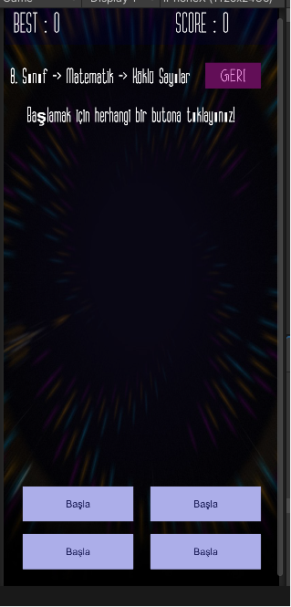

Resim 1.1 Soru Ekranı

Ana soru ekranından ana menü’ye gidecek şekilde önce konu seçim ekranı

oluşturuldu. Konu başlıkları için butonlar düzenlendi ve butonların üstündeki text’ler düzeltildi. Ana soru ekranında skorun tutulduğu panel uygulama içerisinde hangi sayfada bulunulduğunu belirtmek için kullanıldı. Bu işlem tüm sınıf düzeylerindeki dersler için tekrarlandı.

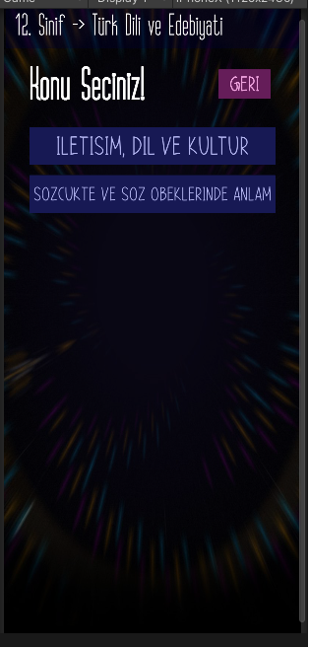

Resim 1.2 Konu Seçim Ekranı

Konu seçim ekranından bir önceki ekran olacak olan ders seçim ekranı

oluşturuldu. Bu ekran konu seçim ekranı temel alınarak oluşturuldu. Butonların isimleri ve üzerlerindeki text’ler düzenlendi. Bu işlem tüm sınıf düzeyleri için tekrarlandı.

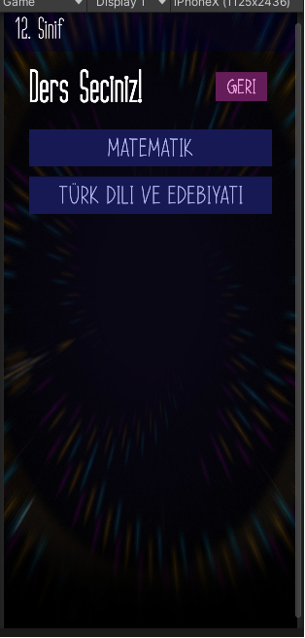

Resim 1.3 Ders Seçim Ekranı

Ders seçim ekranından bir önceki ekran olacak olan sınıf seçim ekranı

oluşturuldu. Bu ekran da konu seçim ekranı temel alınarak oluşturuldu. Butonların isimleri ve üzerlerindeki text’ler düzenlendi.

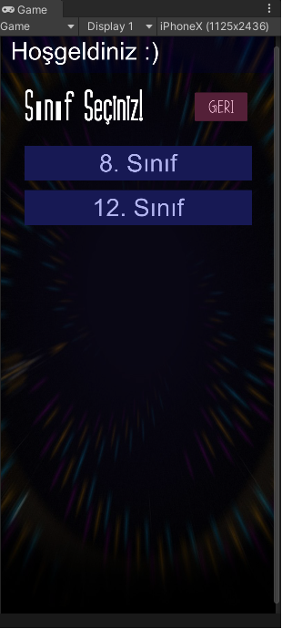

Resim 1.4 Sınıf Seçim Ekranı

Ana menü ekranı oluşturuldu. Ekranda bulunacak olan sınıf seçimi, liderlik

sıralaması ve mağaza butonları düzenlendi. Mağaza ve liderlik ekranları oluşturulup şimdilik boş bir şekilde bırakıldı. Şimdiye kadar oluşturulan ekranlar karışıklığı ortadan kaldırmak adına dosyalara ayırıldı.

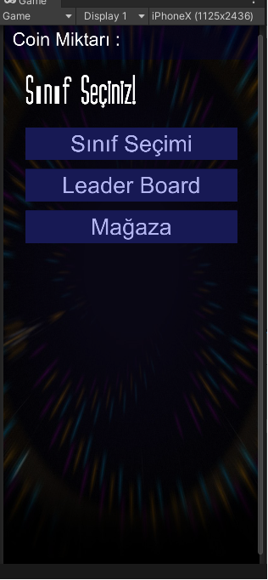

Resim 1.5 Ana Menü Ekranı

7.2. Scriptlerin Yazılması (Back-End)

Kodlama kısmında ilk olarak görsellik açısından arka plan resminin dönmesi

için RotationBackground adında bir script tanımlanarak, script içerisinde resim için bir GameObject tamınlanarak, Update fonksiyonu içerisinde dönme işlemi gerçekleştirildi.

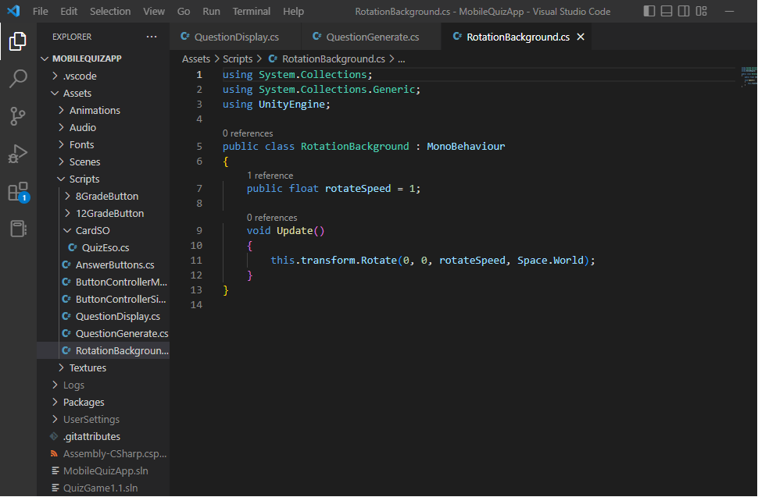

Resim 1.6 RotationBackground Scripti

Ekranlar arası geçiş için kullanılacak butonlardan birisi olan geri butonu için

sınıf, konu seçimi ve soru ekranlarında olmak üzere 3 farklı script yazıldı ve bu ekranlardaki geri butonlarına atandı.

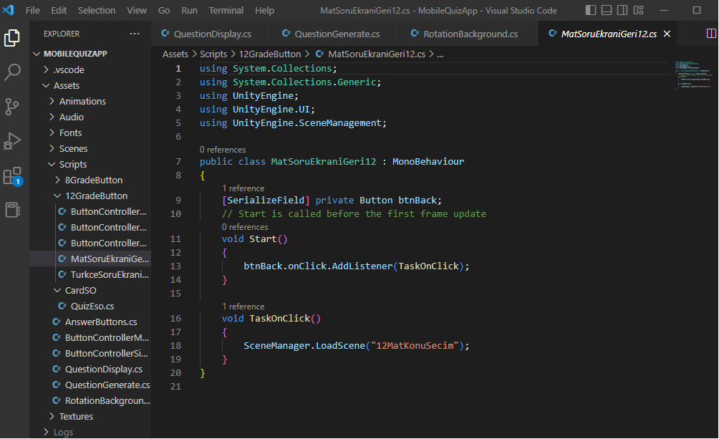

Resim 1.7 Geri Scriptlerin Genel Görünümü

Soruların başlangıçta içinde tutulacağı ve oradan alınarak ekrana

yazdırılacağı QuestionGenerate adında bir scirpt oluşturuldu. Bu script içerisinde soruların birbirinden konuya göre ayrılmasını sağlamak adına subject adında bir değişken oluşturularak bu değişkene Start fonksiyonu içerisinde anlık ekran ismi atanarak konu belirlendi. Daha sonrasında Update fonksiyonu içerisinde ise konu başlığına göre sorular yazıldı. Soruların doğru cevabı ise actualAnswer adında bir değişkende tutuldu.

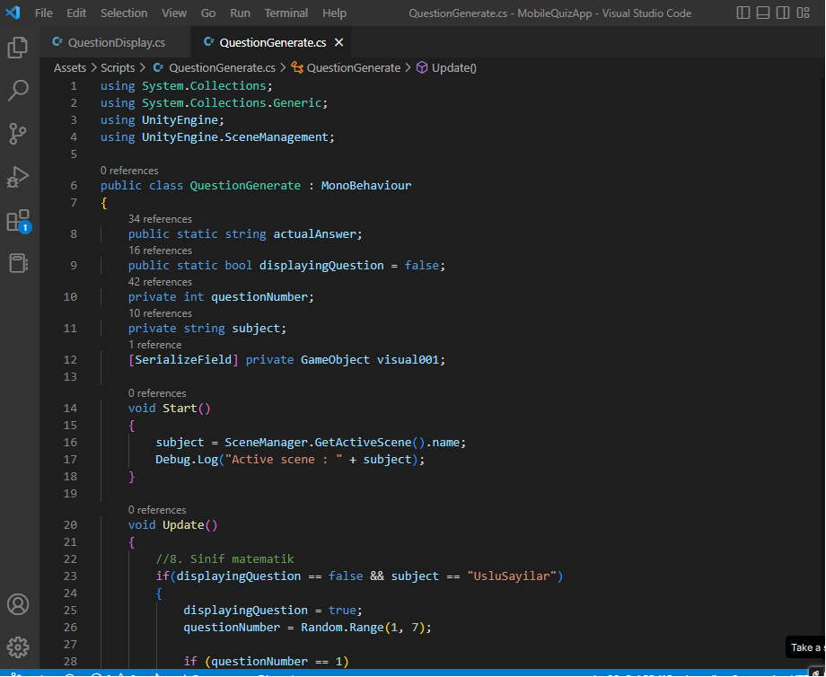

Resim 1.8 QuestionGenerate Scripti

Soruların QuestionGenerate scriptinden alınıp ekrana yazdırılması için

QuestionDisplay adında bir script oluşturuldu. Bu script içerisinde soru için bir text ve butonlar için de birer GameObject tanımlanıp sorunun güncellenmesi için pleaseUpdate adında bir değişken tanımlanarak, IEnumerator fonksiyonu Update içerisinde çağırıldı.

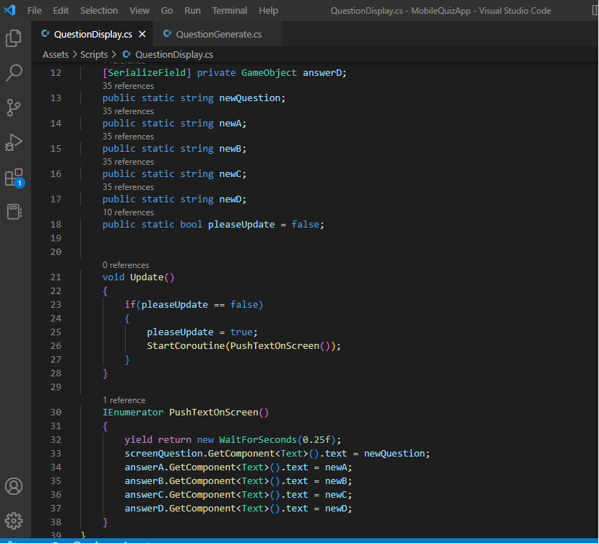

Resim 1.9 QuestionDisplay Scripti

Soruları cevaplamak için kullanılacak butonlar için AnswerButtons adında

Bir script oluşturuldu. Bu script içerisinde her buton için bekleme, doğru ve yanlış cevap durumları için 3 farklı değişken oluşturuldu ve oyun durumuna bağlı olarak değişkenler aktif veya inaktif hale getirildi. Aynı script içerisinde en iyi skor ve anlık skor da güncellenerek ekrana yazıldı. En iyi skoru tutmak için PlayerPrefs kullanıldı. Daha sonrasında oyuna eklenecek doğru ve yanlış cevap ses dosyaları için de GameObject’ler tanımlanarak kullanıldı.

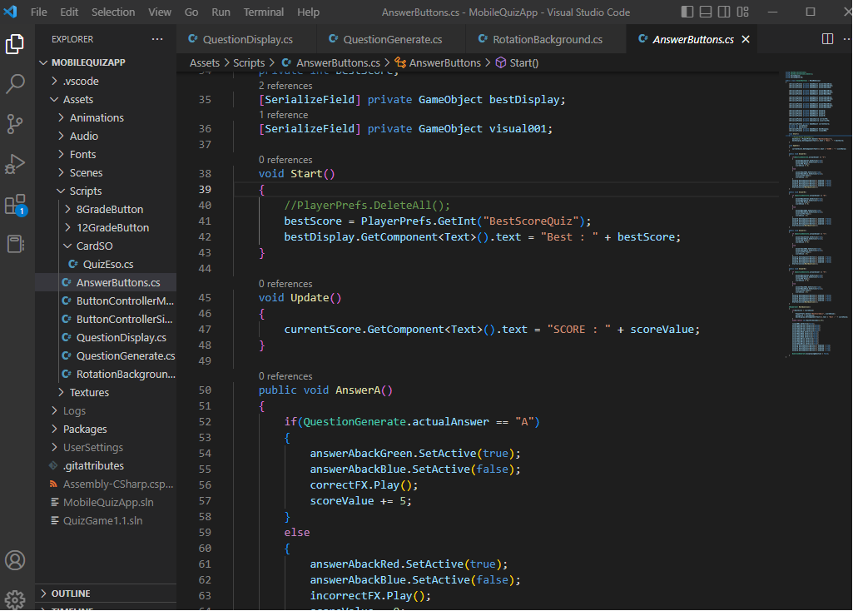

Resim 1.10 AnswerButtons Scripti

Sınıf seçimi, konu seçimi ve ana menüde bulunan butonlar için de buton

controller scripleri oluşturularak, bu sayfalarda bulunan buton’lara fonksiyon kazandırıldı. Bu butonlara tıklanıldığında gidilecek sayfalar build settings’e eklenerek düzenlendi.

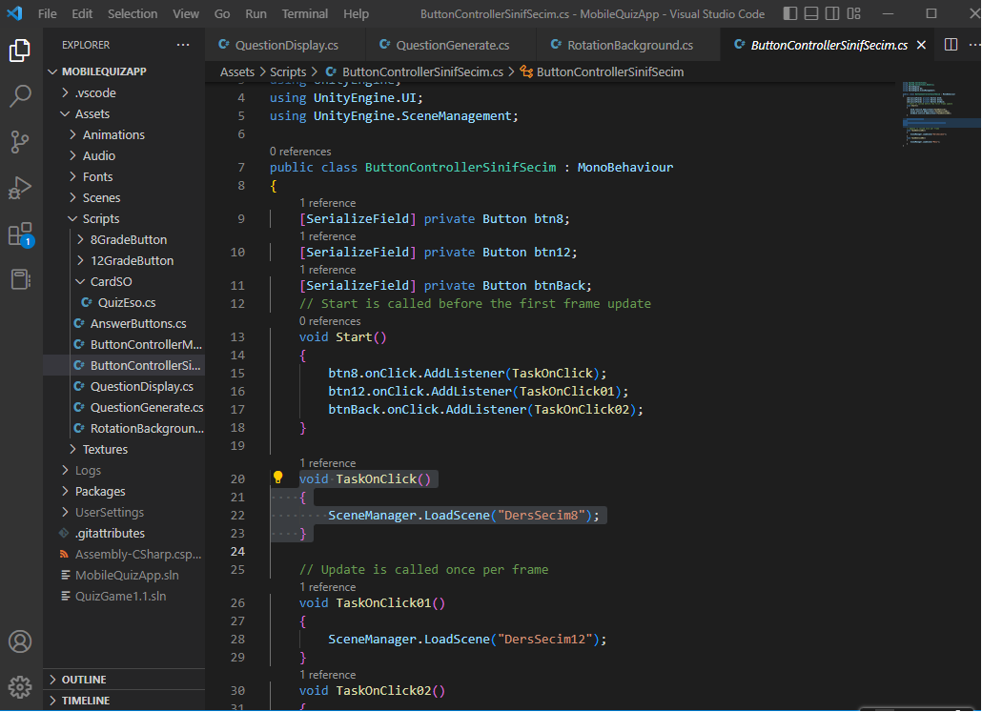

Resim 1.11 ButtonController’ların Genel Yapısı

Soruların kod içerisinden çıkarılması için CardSO sisteminin kullanılmasına

karar verildi. Bunun için QuizEso adında bir script oluşturularak konu, soru ve cevap butonları için GameObject’ler oluşturuldu. Ancak sorular henüz bu sisteme eklenmeyerek QuestionGenerate scriptinde tutuldu.

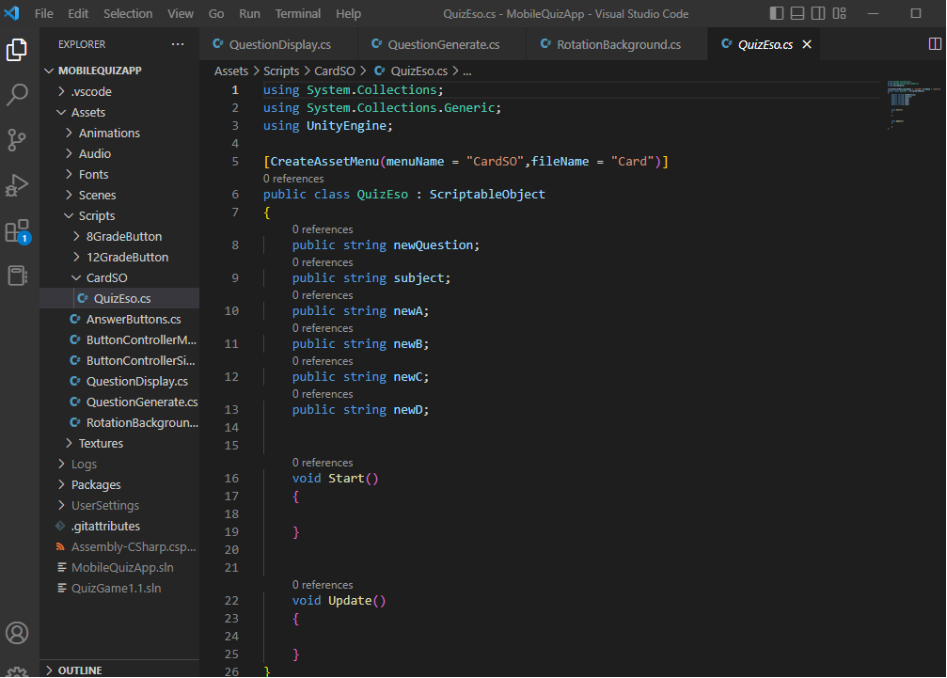

Resim 1.12 QuisEso Scripti

7.3 Ses Dosyaları

Doğru ve yanlış cevap durumlarında oynatılacak ses dosyaları indirilerek

projeye eklendi ve kod içerisinde cevap durumuna göre uygun olan ses dosyası oynatıldı.

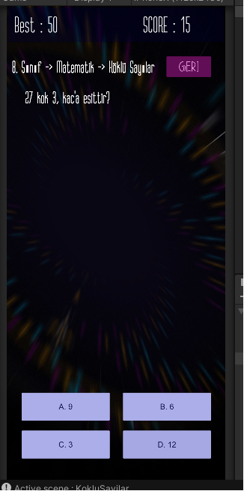

Resim 1.13 Oyun İçi Görüntü

Proje ile ilgili yukarıda belirtilen aşamalar tamamlanmış olup, soru

başına coin kazanarak bunula joker satın alma ve liderlik sıralaması ekranı gibi eksikler önümüzdeki süreçte tamamlanacaktır.

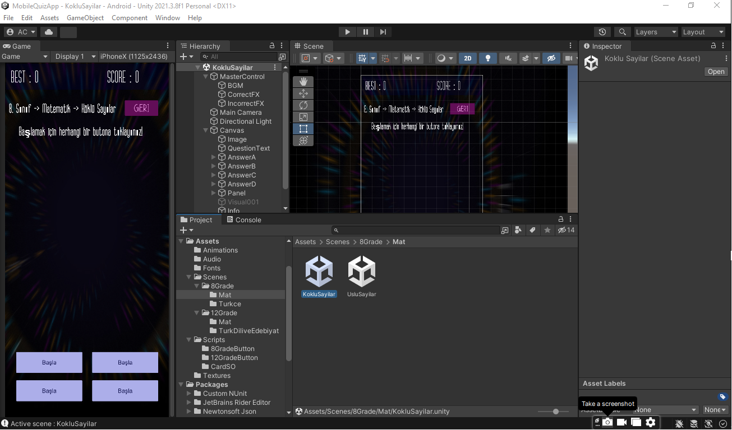

Resim 1.14 Projede Genel Son Durum

KAYNAKLAR

Aktay S. , Keskin T. EĞİTİM BİLİŞİM AĞI (EBA) İNCELEMESİ, Eğitim Kuram ve Uygulama Araştırmaları Dergisi , <https://dergipark.org.tr/tr/download/article-file/286580> , E-Yayın Tarihi : 30.12.2016 , 18s.

ÖZGEÇMİŞ

Adı Soyadı : Ahmet Ceyran

Doğum Yeri ve Yılı : Şanlıurfa, 15/01/2001

Medeni Hali : Bekar

Yabancı Dili : İngilizce

E-posta : [ahmettceyran@gmail.com](mailto:ahmettceyran@gmail.com)

Eğitim Durumu

Lise : İMKB Anadolu Lisesi, 2015 - 2019

Üniversite : Manisa Celal Bayar Üniversitesi, 2019 – Devam Ediyor.